TUGAS KELOMPOK

“ALGORITMA DAN STRUKTUR DATA”

KELOMPOK 4

Anggota : 1. Muhammad Sultan Rasyid (2022240005)

2. Muhammad Dilfithra Abiy (2022240018)

3. Muhammad Dafa Fadilah (2022240023)

4. Lulu Lutfiah (2022240030)

BAB 1 : POINTER

1. Operator Deference

*Contoh Program 1*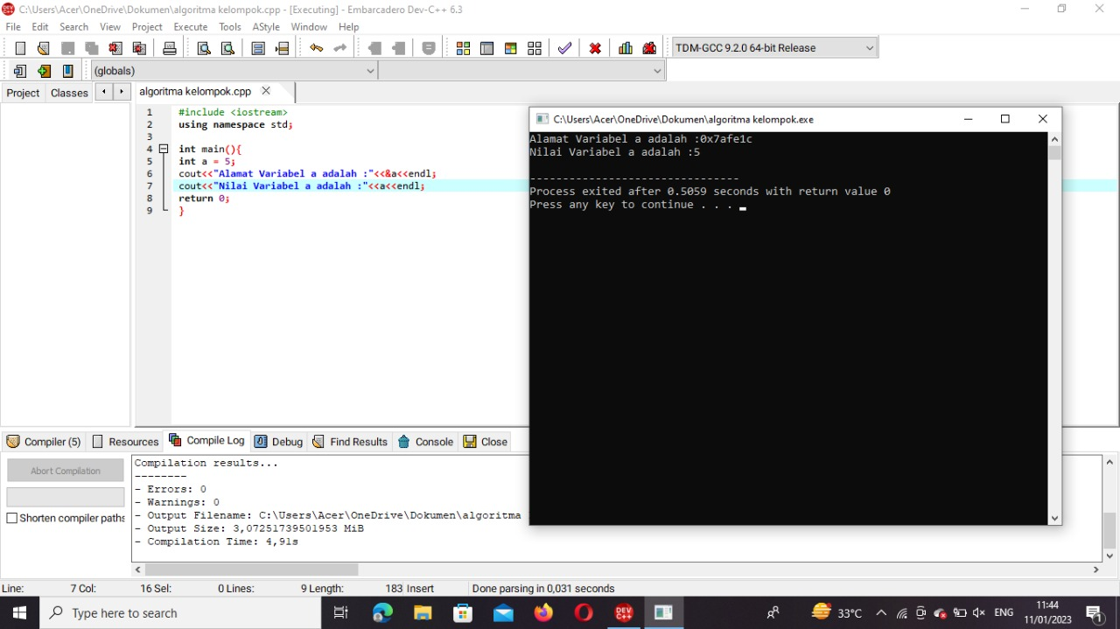

BAB 2 : ARRAY

1. Menghitung Jumlah dan Rata-Rata

*Contoh Program 11*

*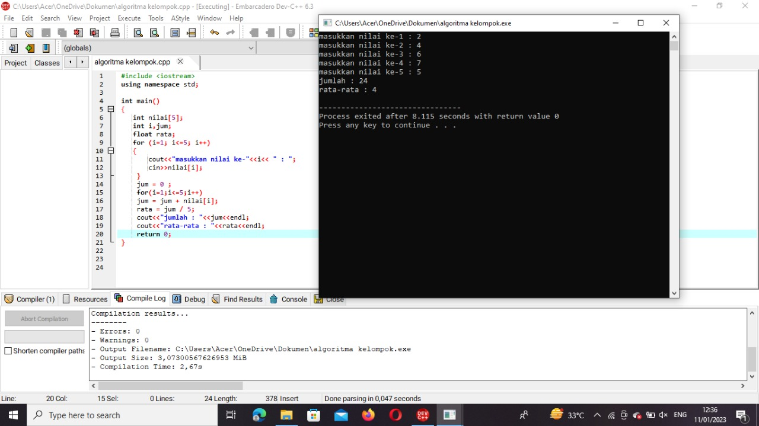*

BAB 3 : STRUCTURE

1. Mengisi Data Mahasiswa dan IPK Dengan Struktur

*Contoh Program 15*

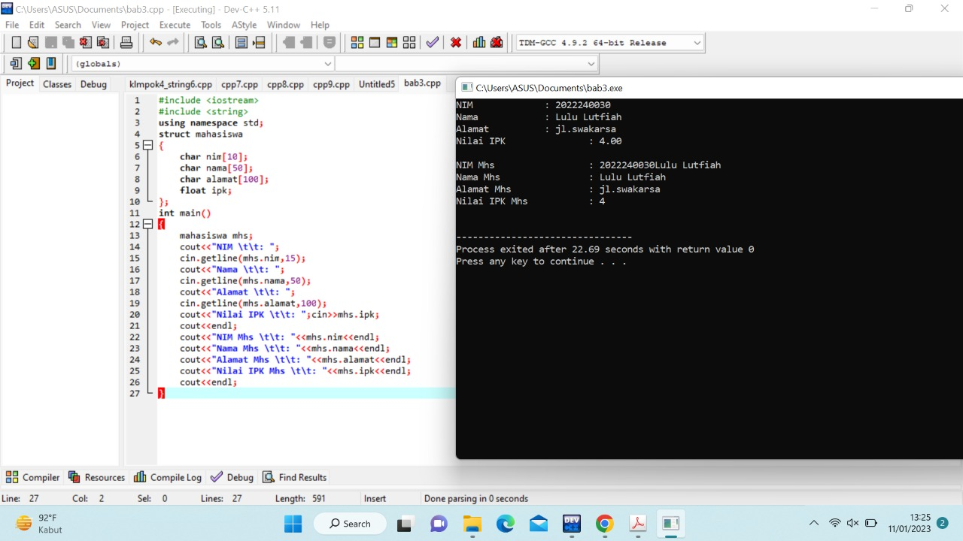

BAB 4 : LINKED LIST

1. Data Record Dengan Menggunakan List

*Contoh Program 17*

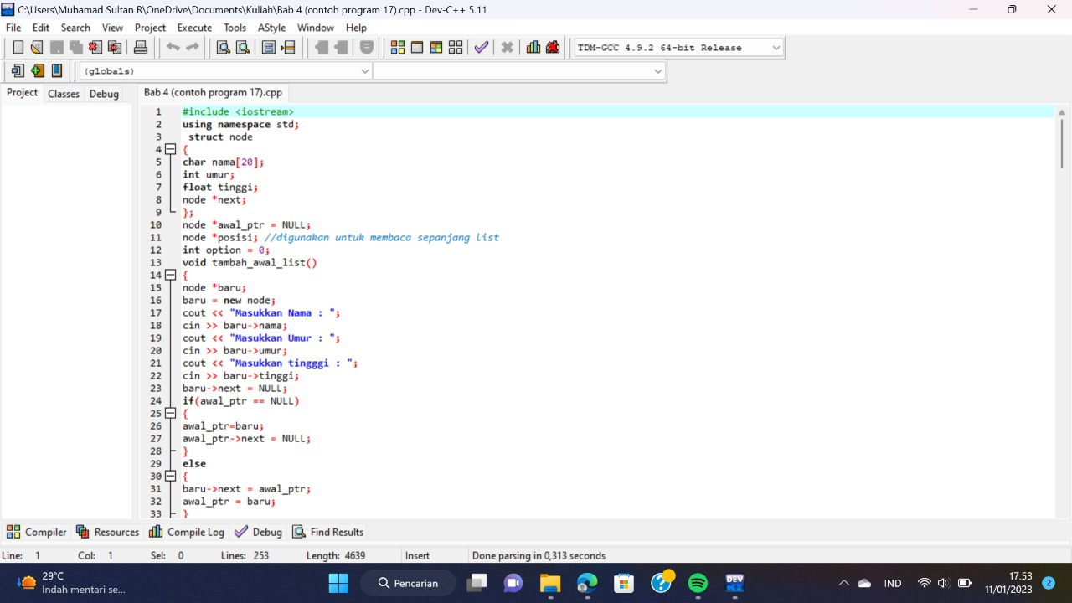

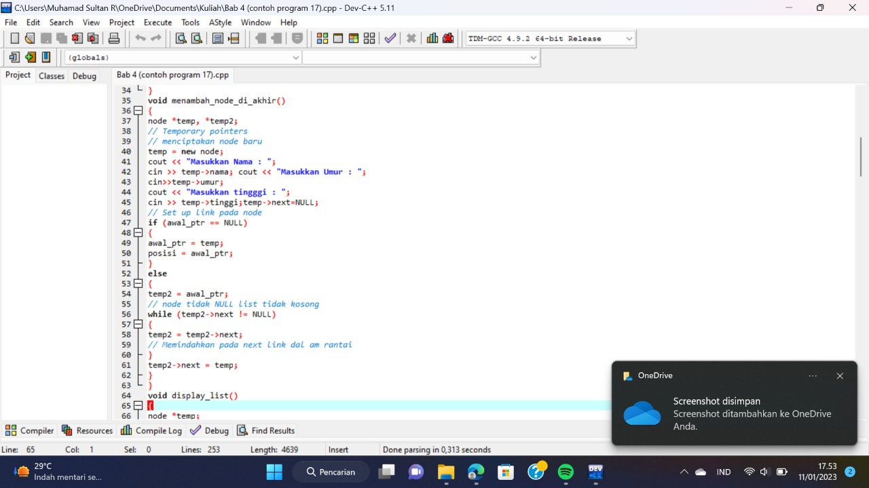

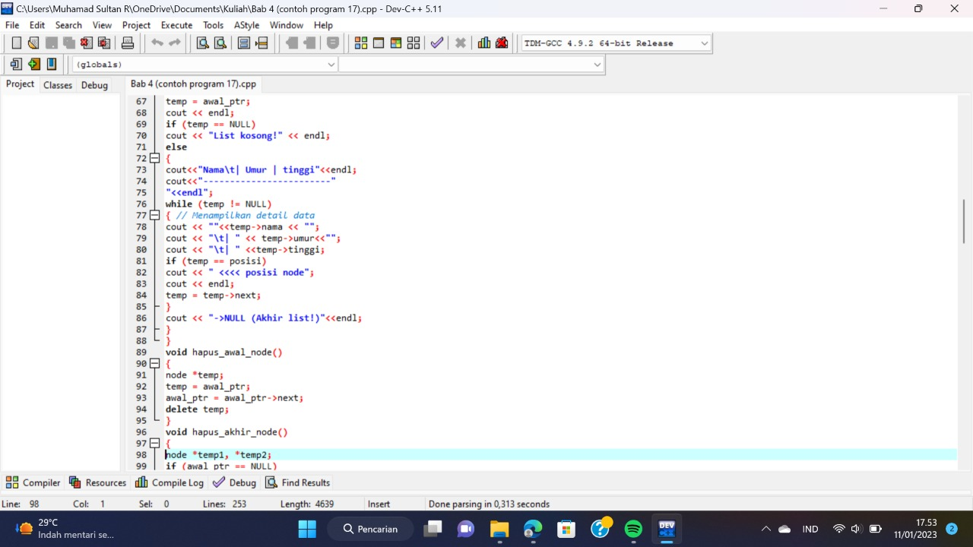

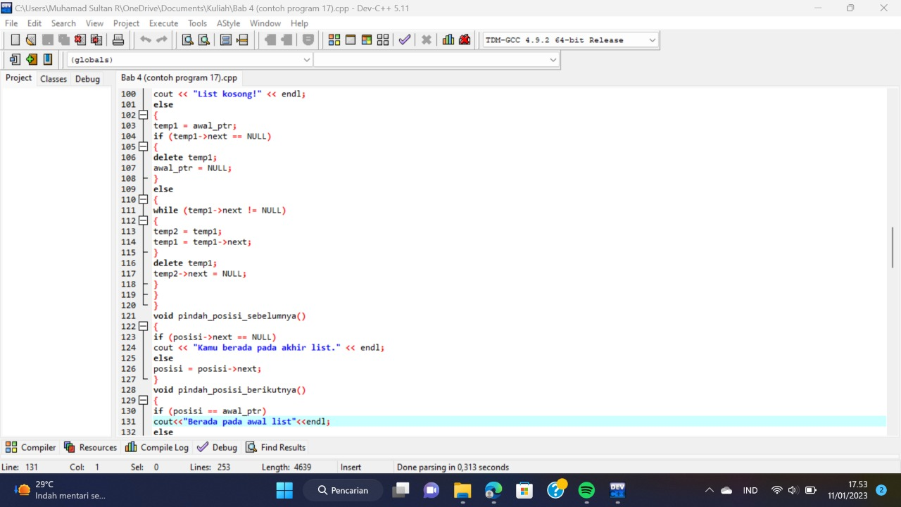

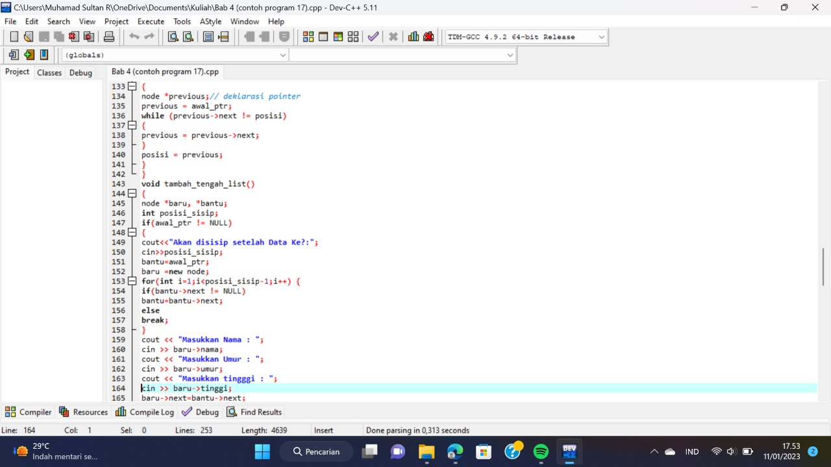

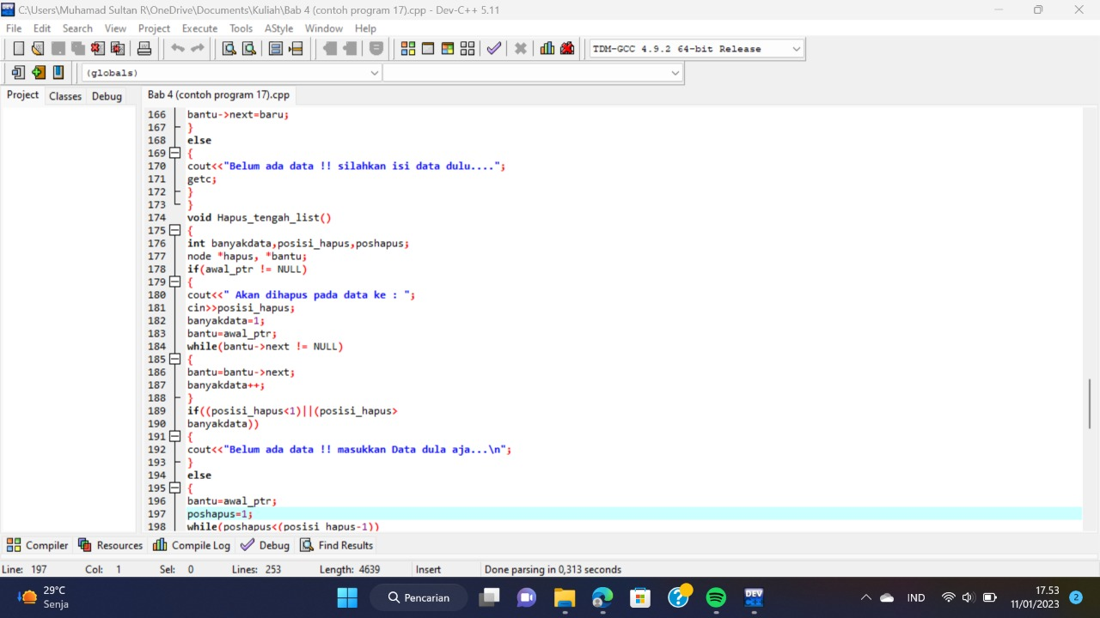

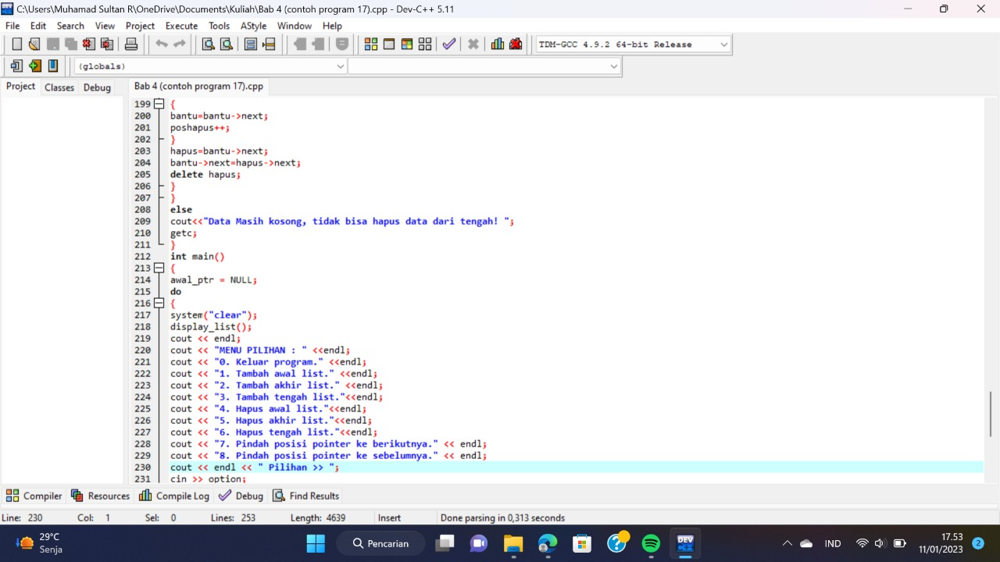

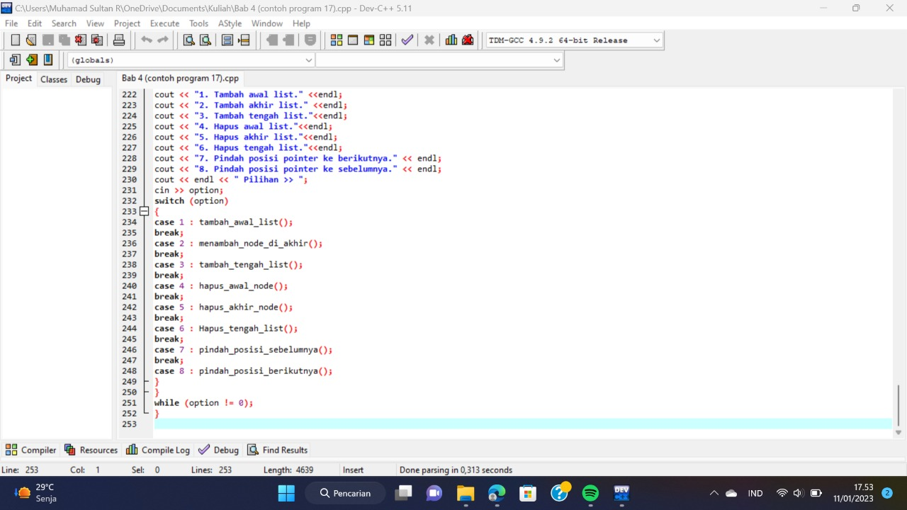

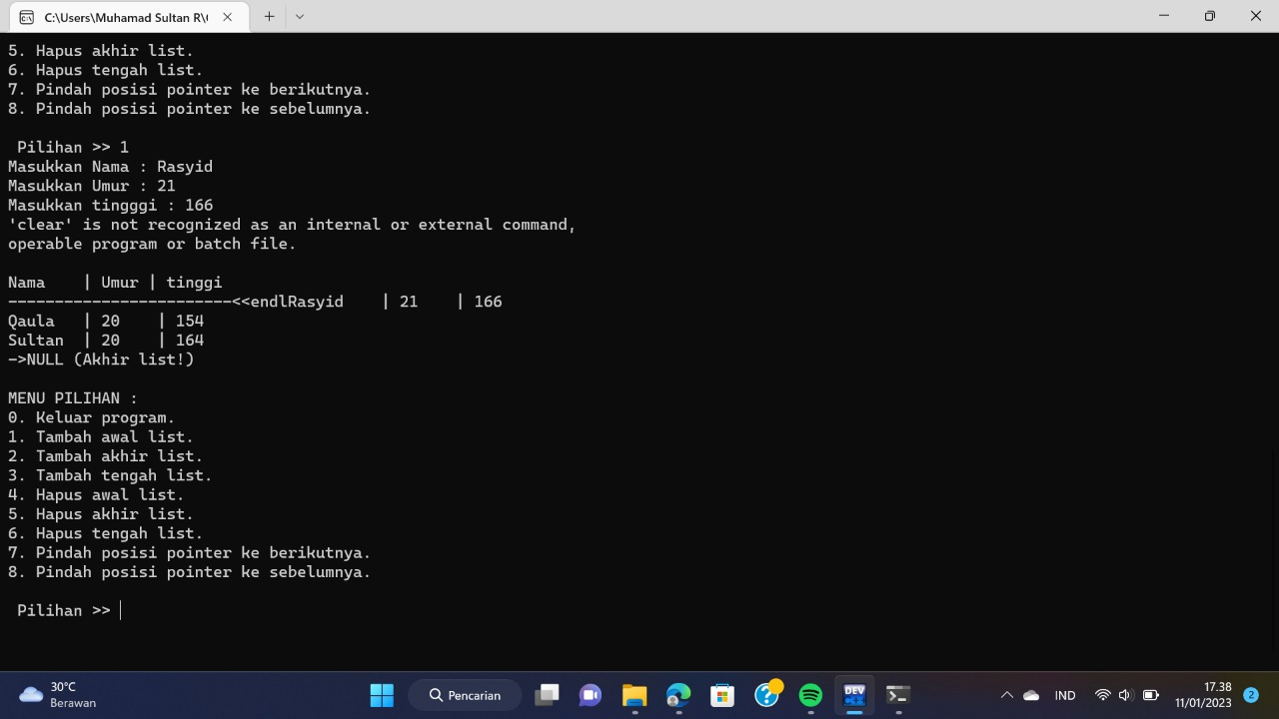

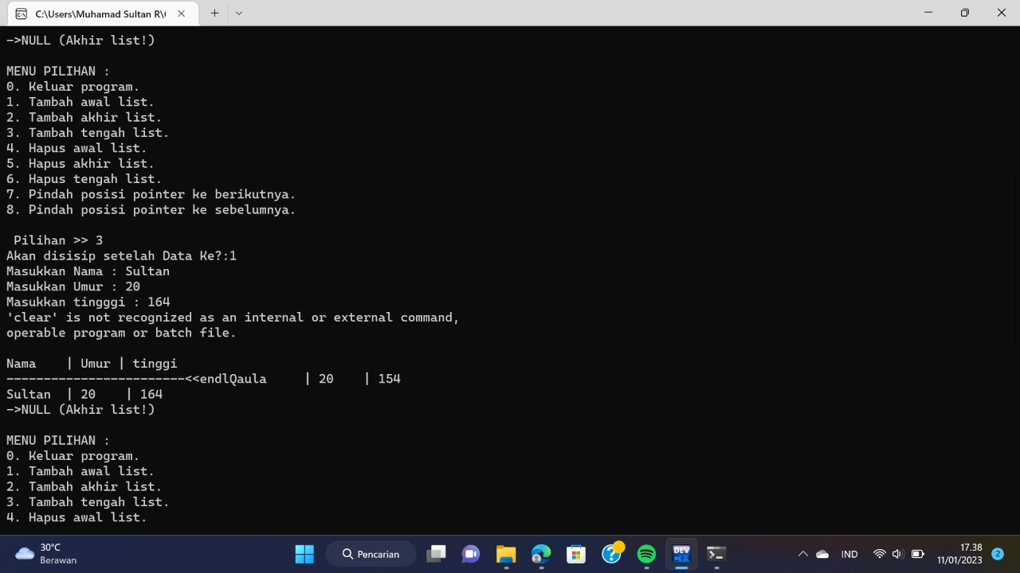

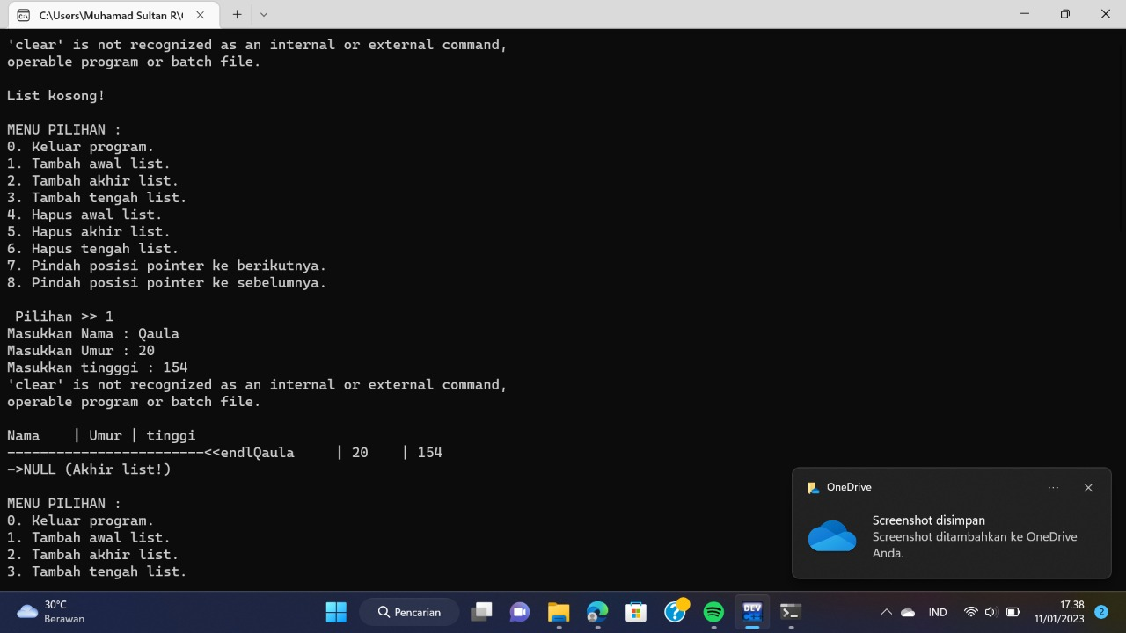

BAB 5 : STACK

1. Insert (Push) Nilai dan Delete (Pop) Nilai dalam Stack

*Contoh Program 19*

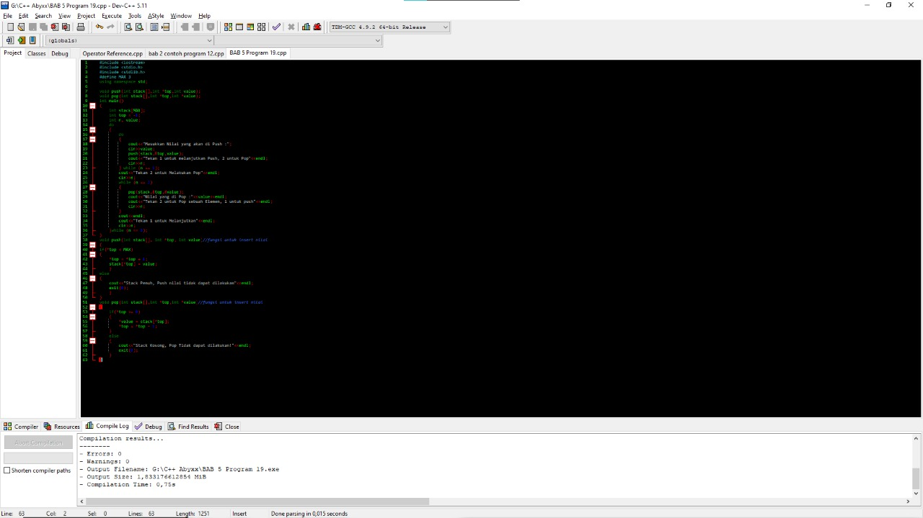

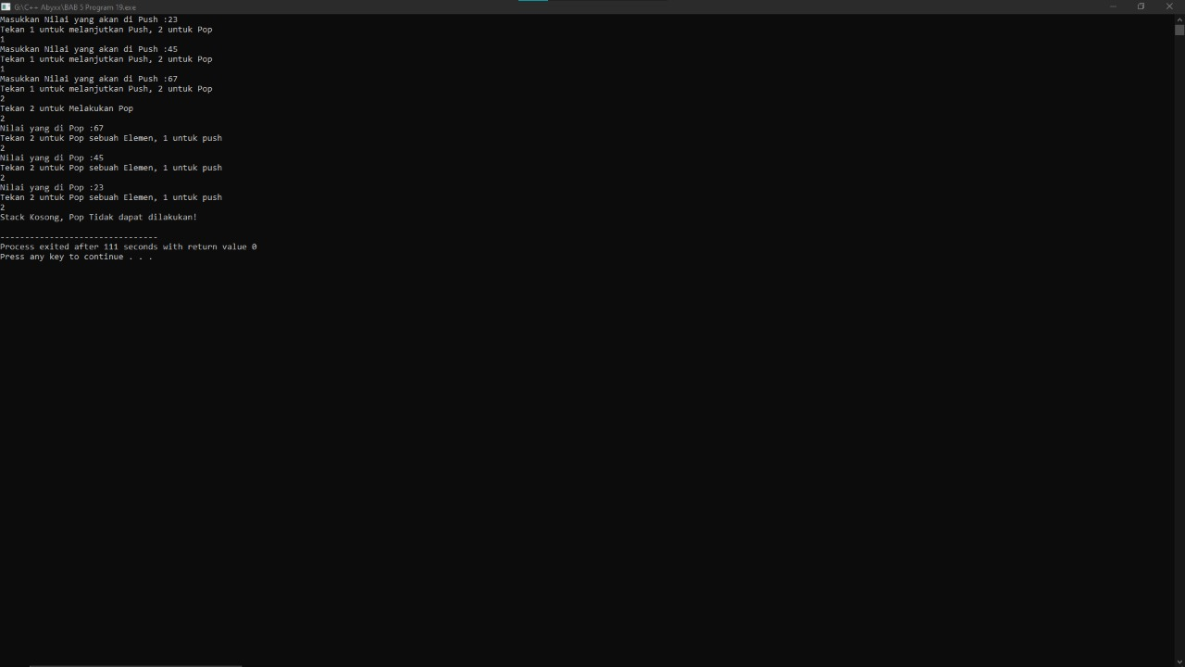

BAB 6 : QUEUE

1. Implementasi Queue dengan Linear Array

*Contoh Program 22*

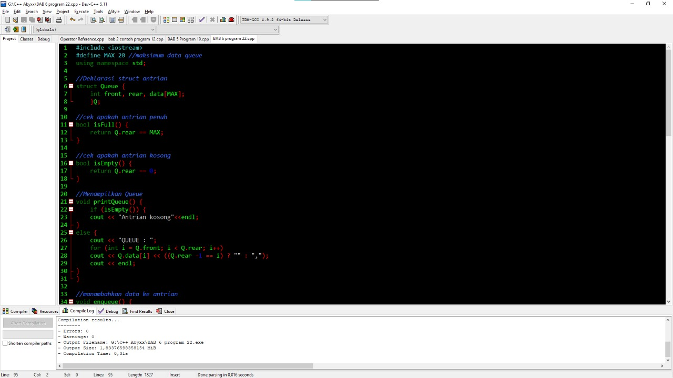

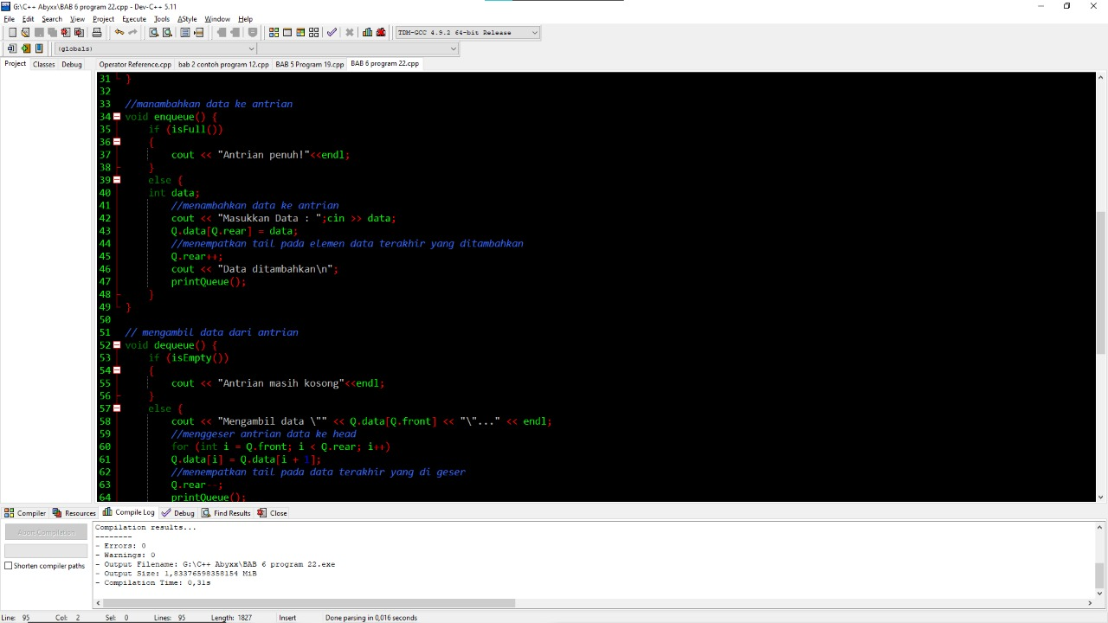

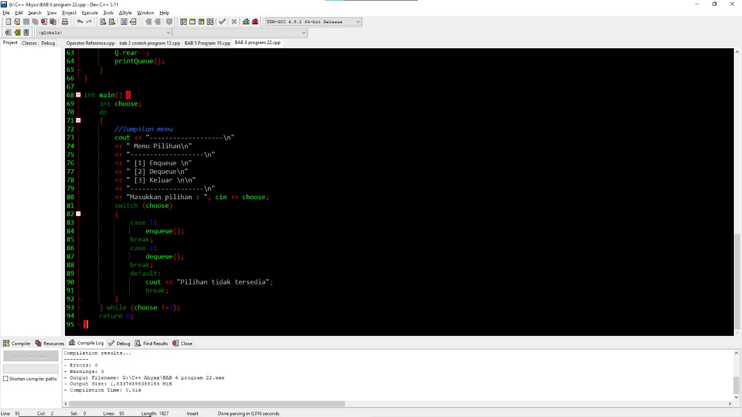

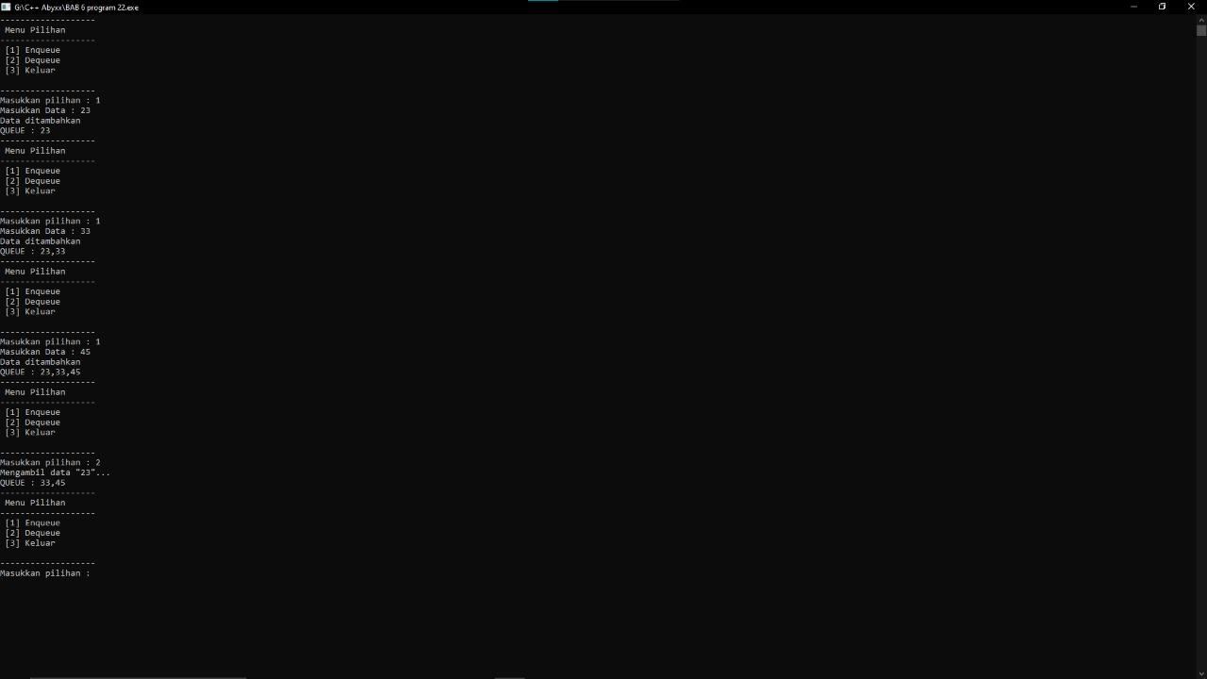

BAB 7 : TREE

1. travesal binary tree, Preorder, Inorder, Postorder

*Contoh Program 25*

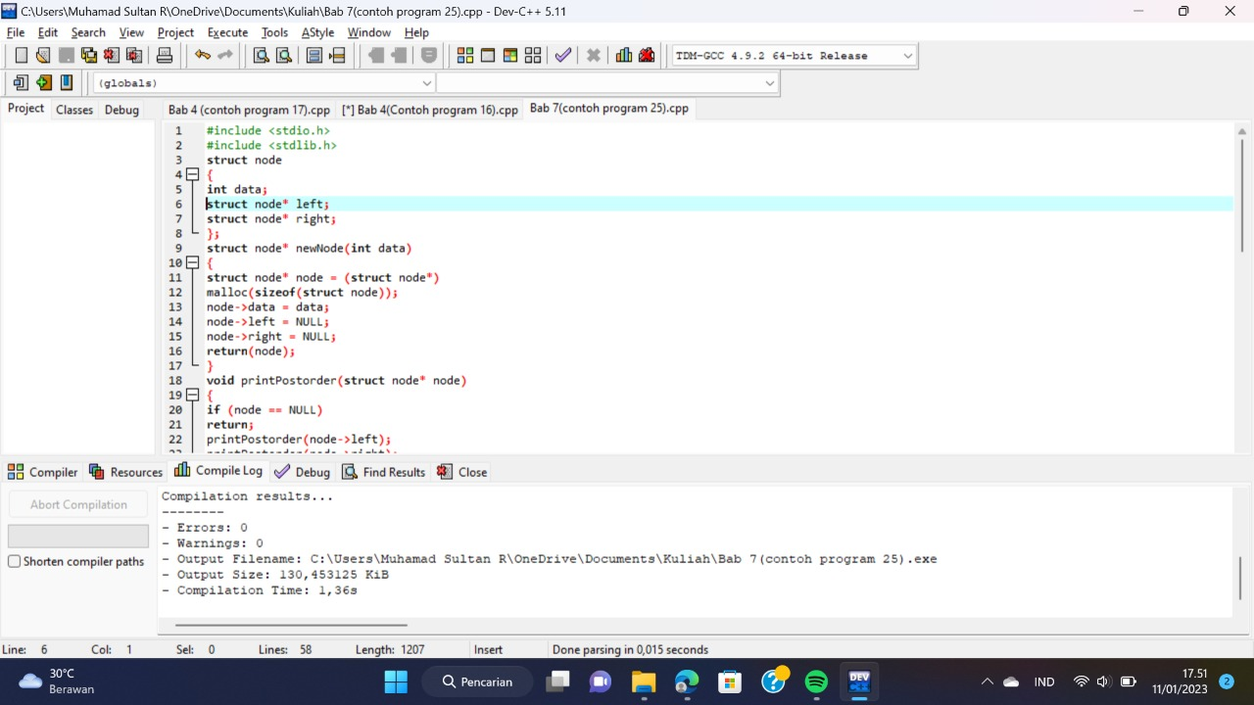

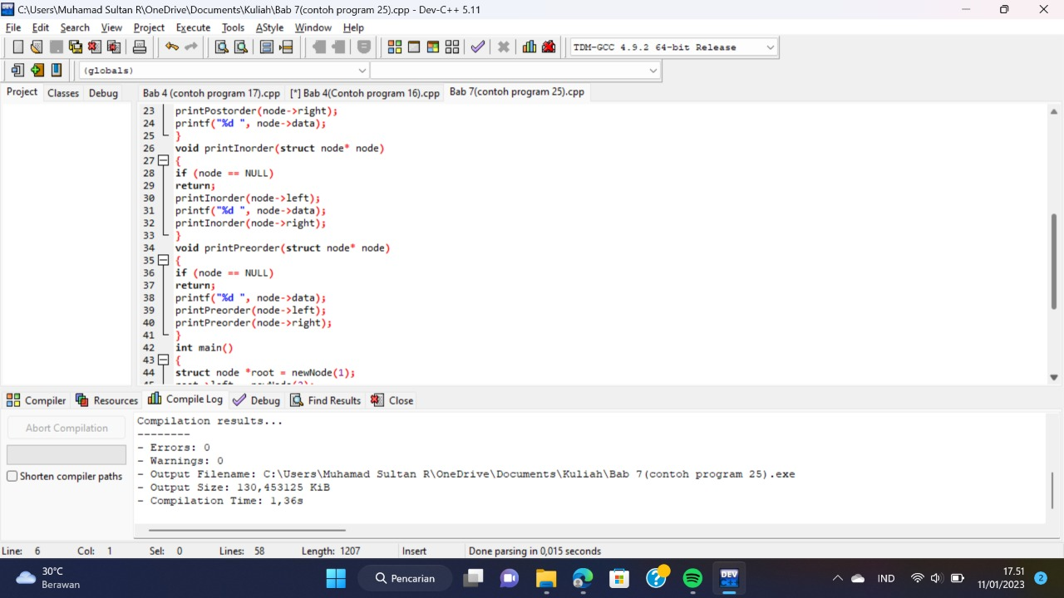

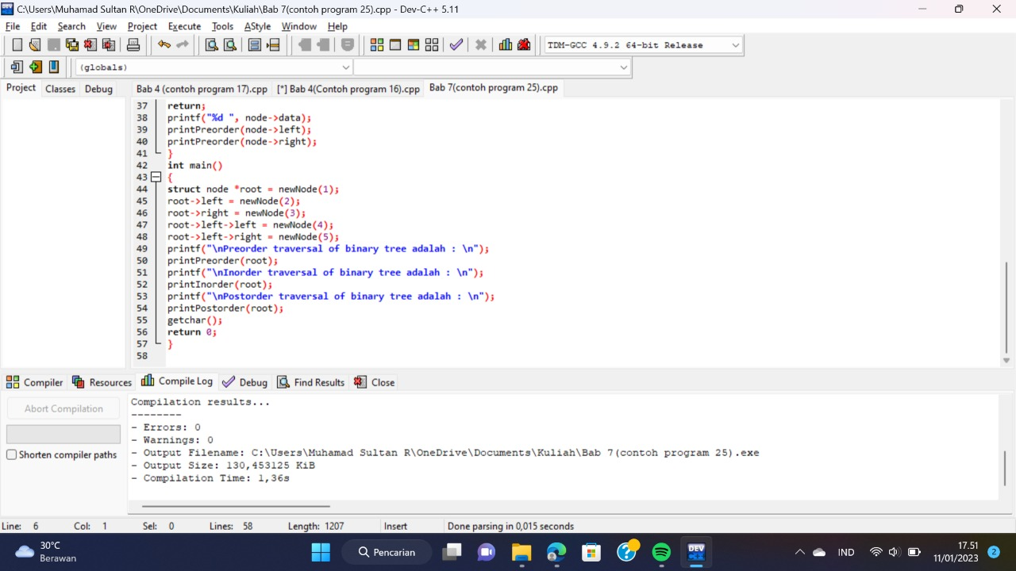

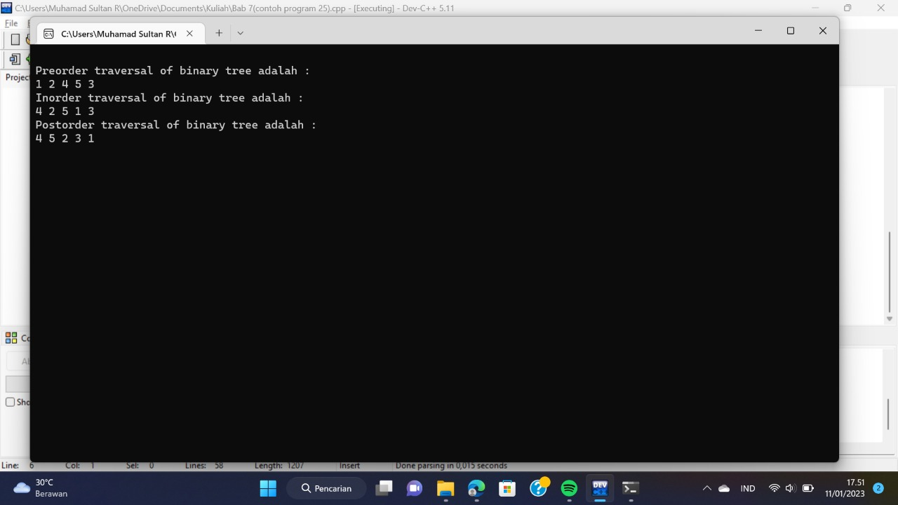

BAB 8 : GRAPH

1. Mencari Jalur Terpendek Pada Graph

*Contoh Program 27*

